PHẦN 1 : CHẤM BÀI THI KẾT THÚC HỌC PHẦN CƠ SỞ DỮ LIỆU

Họ tên : Nguyễn Lê Thành Tâm

MSSV : 61134311

Lớp 61.CNTT1

Điểm: 7.75

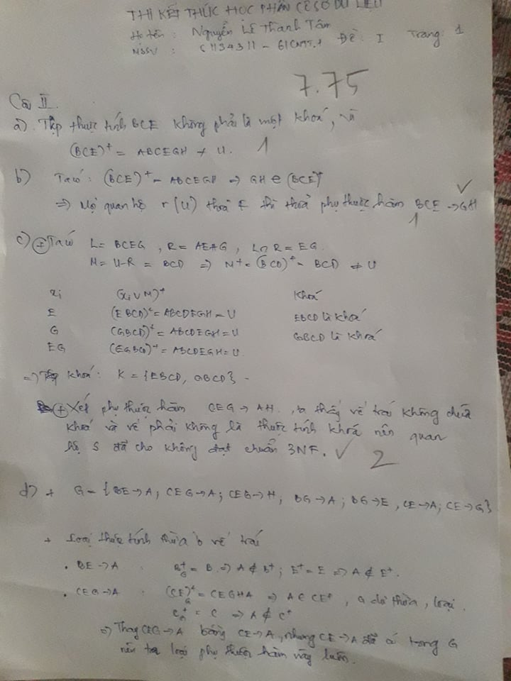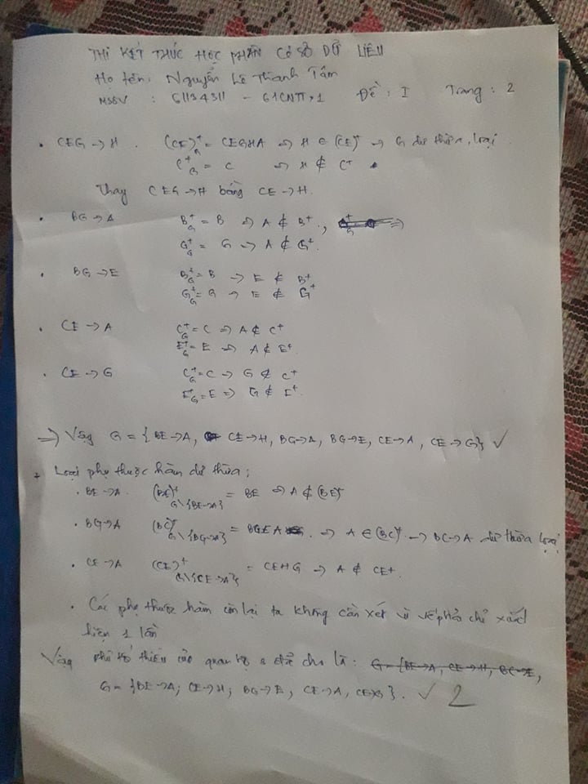

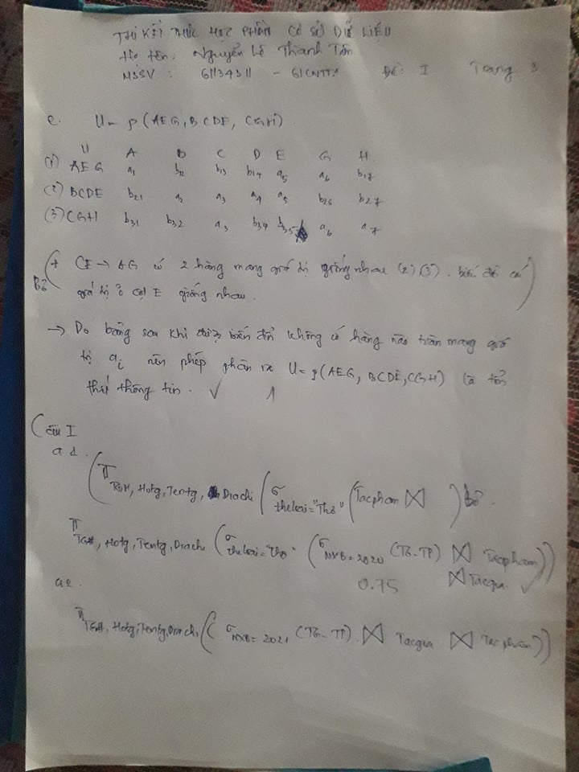

PHẦN 2: BÀI THI KẾT THÚC HỌC PHẦN CƠ SỞ DỮ LIỆU

Họ tên : Nguyễn Lê Thành Tâm

MSSV : 61134311

Lớp 61.CNTT1

